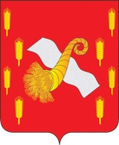
РОССИЙСКАЯ ФЕДЕРАЦИЯ
ОРЛОВСКАЯ ОБЛАСТЬ
Новодеревеньковский районный Совет народных депутатов

303620 п. Хомутово, пл. Ленина,1 Тел.2-13-51
РЕШЕНИЕ
30 сентября 2016 г. № 1/5 - РС

Об избрании заместителя председателя
Новодеревеньковского районного Совета
народных депутатов

В соответствии со статьей 20 Устава Новодеревеньковского района Орловской области Новодеревеньковский районный Совет народных депутатов РЕШИЛ:
- Избрать заместителем председателя Новодеревеньковского районного Совета народных депутатов Красильникова Анатолия Васильевича.

Председатель Совета С.М. Папонова

